TRƯƠNG TH VĨNH LONG – THẮNG THỦY | BÀI KHẢO SÁT CHẤT LƯỢNG HỌC KÌ I  MÔN TOÁN - LỚP 5  Năm học 2024- 2025  ( Thời gian làm bài : 40 phút)
Người coi | Người chấm
Phòng thi: .......................
Số báo danh: ...................
Điểm: …………………
Bằng chữ: ..............................................

I. PHẦN TRẮC NGHIỆM (4 ĐIỂM)
Câu 1. (1 điểm)
a) Số gồm: Ba mươi hai đơn vị, năm phần trăm được viết là:
A. 32,5 | B. 32,05 | C. 32,005 | D. 32,50
b) Làm tròn số 2024,517 đến hàng phần mười được số:
A. 2024,5 | B. 2024,52 | C. 2024,6 | D. 2024,51
Câu 2. (1 điểm)
a) 5km² =… ha. Số thích hợp điền vào chỗ chấm là:
A. 50 | B. 500 | C. 5000 | D. 0,5
b) Chu vi hình tròn có đường kính 2cm là:
A. 3,14cm | B. 12,56cm | C. 6,28cm | D. 0,628cm
Câu 3. (1 điểm) Số 31,56 giảm đi 10 lần được:
a) A. 31,560 B. 315,6 C. 3,156 D. 3156
b) Biểu thức 45,678 : 0,1 x 100 có kết quả là:
A. 456,78 | B. 4567,8 | C. 45678 | D.4,5678
Câu 4. (0,5 điểm)
a) Vẽ đường cao tam giác ABC ứng với đáy AC.
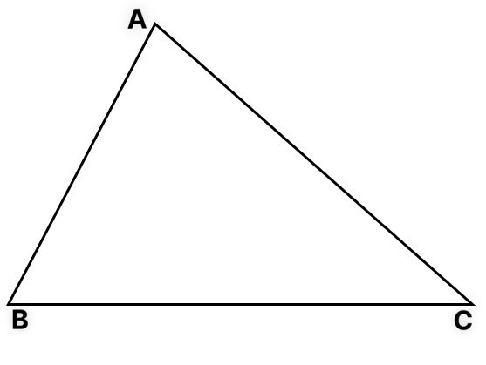
b) Trong các hình sau, hình có diện tích lớn nhất là:
A. hình thang ABCD B. hình tam giác MNP C. hình tròn tâm O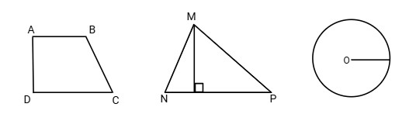
4cm

m
cm
2cm

cm

cm
5,2cm
,2 cm
4,9cm
,9cm

,9 cm
2,5cm cm
3,1cm
,1 cm

II. PHẦN TỰ LUẬN (6 ĐIỂM)
Câu 5. Đặt tính rồi tính (2 điểm)
a) 562,4 + 37,85 b) 80,9 −25,625 c) 9,32 × 2,5 d) 96,75 : 1,5
.........................................................................................................................................
.........................................................................................................................................
.........................................................................................................................................
.........................................................................................................................................
.........................................................................................................................................
Câu 6. Tính giá trị của biểu thức sau (1 điểm):
5,45 : (22,07−17,07) + 4,5 × 2,2
.........................................................................................................................................
.........................................................................................................................................
.........................................................................................................................................
Câu 7. (2 điểm): Mảnh đất của bác Năm dạng hình thang vuông có chiều cao 14m, đáy bé 21m, đáy lớn bằng $\frac{4}{3}$đáy bé. Bác Năm đã dành phần đất hình tam giác BMC (như hình vẽ) để hiến đất mở rộng đường. Hỏi:
a. Bác Năm đã hiến bao nhiêu mét vuông đất để mở rộng đường?
b. Phần đất còn lại có diện tích bao nhiêu mét vuông? 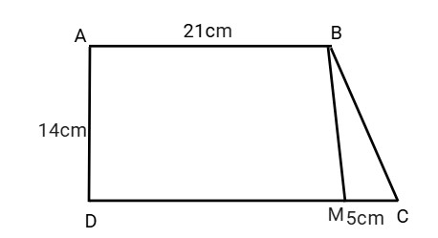
14m
5m
21m
.........................................................................................................................................
.........................................................................................................................................
.........................................................................................................................................
.........................................................................................................................................
.........................................................................................................................................
.........................................................................................................................................
.........................................................................................................................................
.........................................................................................................................................
.........................................................................................................................................
Câu 8. (1 điểm). An đi từ A đến B theo hình như hình vẽ. Tính độ dài quãng đường An đi hết độ dài quãng đường AB là 36m.
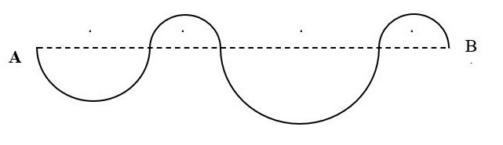
.........................................................................................................................................
.........................................................................................................................................
.........................................................................................................................................
...........................................................................................................................
ĐÁP ÁN VÀ BIỂU ĐIỂM
I. Trắc nghiệm (4 điểm)
Câu | Đáp án | Điểm
1a) | B. 32,05 | 0,5 điểm
1b) | A. 2024,5 | 0,5 điểm
2a) | B. 500 | 0,5 điểm
2b) | C. 6,28 | 0,5 điểm
3a) | C. 6,28 | 0,5 điểm
3b) | C. 45678 | 0,5 điểm
4a) | HS vẽ đúng đương cao | 0,5 điểm
4b) | C | 0,5 điểm
II. Phần tự luận (6 điểm)
Câu | Đáp án | Điểm
5 | a) 562,4 + 37,85 = 600,25  b) 80,9 −25,625 = 55,275  c) 9,32 × 2,5 = 23,125  d) 96,75 : 1,5 = 64,5 | 2 điểm (mỗi phần đặt tính  và tính đúng cho 0,5 điểm)
6 | 5,45 : (22,07−17,07) + 4,5 × 2,2 | 1 điểm
6 | = 5,45 : 5 + 4,5 × 2,2 | 0,25 điểm
6 | = 1,09 + 9,9 | 0,5 điểm
6 | = 10,99 | 0,25 điểm
7 |  | 2 điểm
7 | Đáy lớn của mảnh đất hình thang là:  21 : 3 x 4 = 28 (m) | 0,5 điểm
7 | Bác Năm đã hiến số mét vuông đất để mở rộng đường là:  5 x 14 : 2 = 35(m2) | 0,5 điểm
7 | Độ dài đáy DM của hình thang ABMC là:  28 – 5 = 23 (cm) | 0,25 điểm
7 | Diện tích mảnh đất còn lại là:  (23 + 21) x 14 : 2 = 308 (cm2)  Đáp số: a. 35(m2)  b. 308 cm² | 0,5 điểm  0,25 điểm
8 | Gọi d1; d2; d3; d4 lần lượt là đường kính từng hình tròn.  Độ dài quãng đường An đi là:  $\frac{3,14 x d1}{2}$ + $\frac{3,14 x d2}{2}$ + $\frac{3,14 x d3 }{2}$ + $\frac{3,14 x d4 }{2}$ = $\frac{3,14 x (d1+d2+d3+d4) }{2}$ = $\frac{3,14 x 36}{2}$ = 56,52 (m)  Đáp số: 56,52 m  * Lưu ý: HS có thể lập luận:  Vì tổng đường kính của 4 nửa hình tròn bằng đoạn AB nên tổng chu vi của 4 nửa hình tròn hay độ dài quãng đường An đi là:  3,14 x 36 : 2 = 56,52 (m) | 0,5 điểm

